9.2.24
Ο ΡΟΝ ΧΑΛΑΣΕ
Α΄ΤΗΛΕΟΠΤΙΚΗ ΠΡΟΒΟΛΗ-Σάββατο 10.2.24

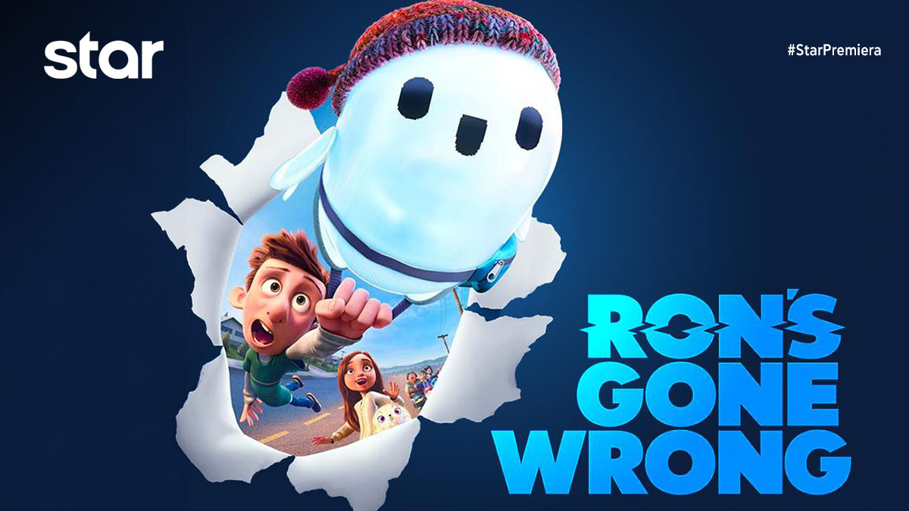

Ο ΡΟΝ ΧΑΛΑΣΕ (RON’S GONE WRONG)
Παιδική ταινία κινουμένων σχεδίων, Σάββατο 10 Φεβρουαρίου στις 21:00
σε Α’ Τηλεοπτική Προβολή από το Star

Η ταινία αφηγείται την ιστορία του Μπάρνεϊ, ενός κοινωνικά απροσάρμοστου γυμνασιόπαιδου και του Ρον, του υπερσύγχρονου ψηφιακού ρομπότ, που μιλά και περπατά και το οποίο υποτίθεται πως είναι «Ο Αντισυμβατικός Κολλητός Φίλος». Οι ξεκαρδιστικές δυσλειτουργίες του Ρον, στην εποχή των social media, μπλέκουν τον Μπάρνεϊ και τον Ρον σε ένα γεμάτο δράση ταξίδι, μέσα από το οποίο το αγόρι και το ρομπότ του, μαθαίνουν να ζουν και να απολαμβάνουν το υπέροχο χάος της αληθινής τους φιλίας. Μια συγκινητική, αλλά και ξεκαρδιστική ιστορία!
Η ταινία προβάλλεται μεταγλωττισμένη
ΣΚΗΝΟΘΕΣΙΑ: Σάρα Σμιθ, Ζαν Φιλίπ Βιν, Οκτάβιο Ε. Ροντρίγκεζ

Δείτε το trailer της ταινίας Ο ΡΟΝ ΧΑΛΑΣΕ (RON’S GONE WRONG) εδώ:
https://youtu.be/nZeI_UdEqxU

https://www.star.gr/tv/tainies/o-ron-halase-rons-gone-wrong

Καλό Σαββατοκύριακο
Γραφείο Τύπου & Επικοινωνίας

